用户使用手册

我是LHL，欢迎使用北京地铁线路查询系统！

程序首次运行，提示导入默认数据，点击Yes导入。

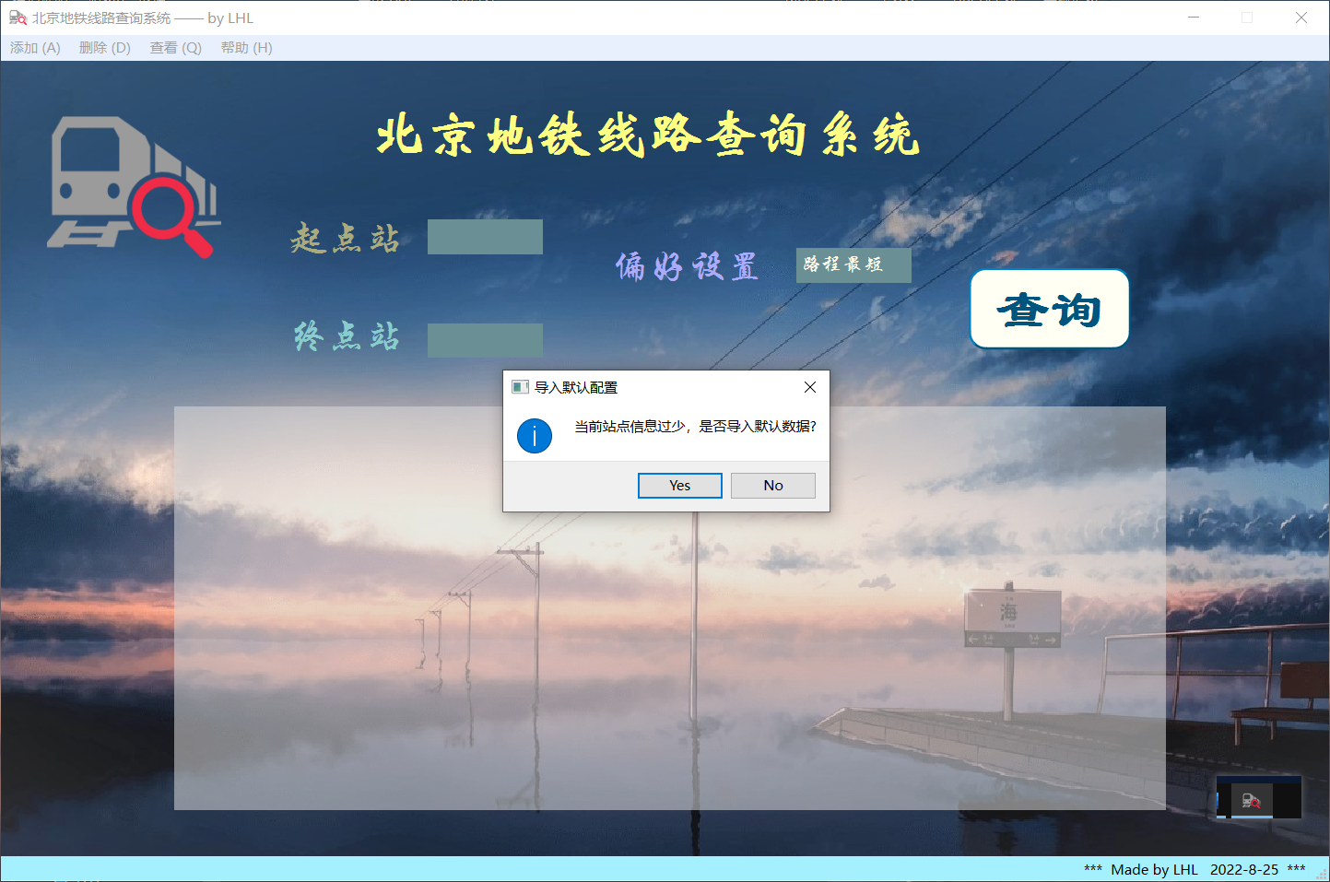

也可在菜单栏 帮助中点恢复默认配置导入。

添加/删除站点，下拉列表选择站点。

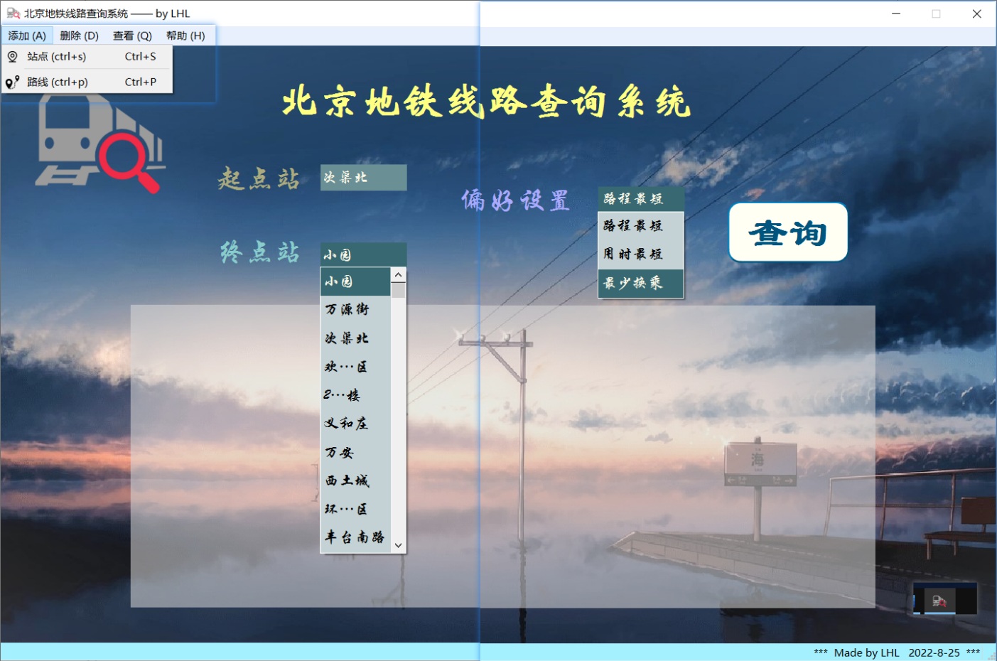

添加/删除路线

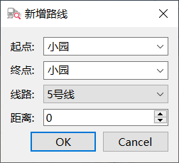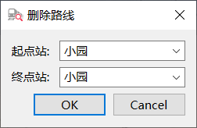

查看 线路最高时速

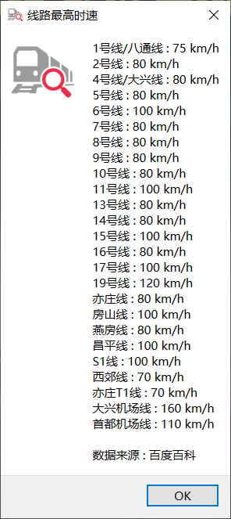

查看 线路图

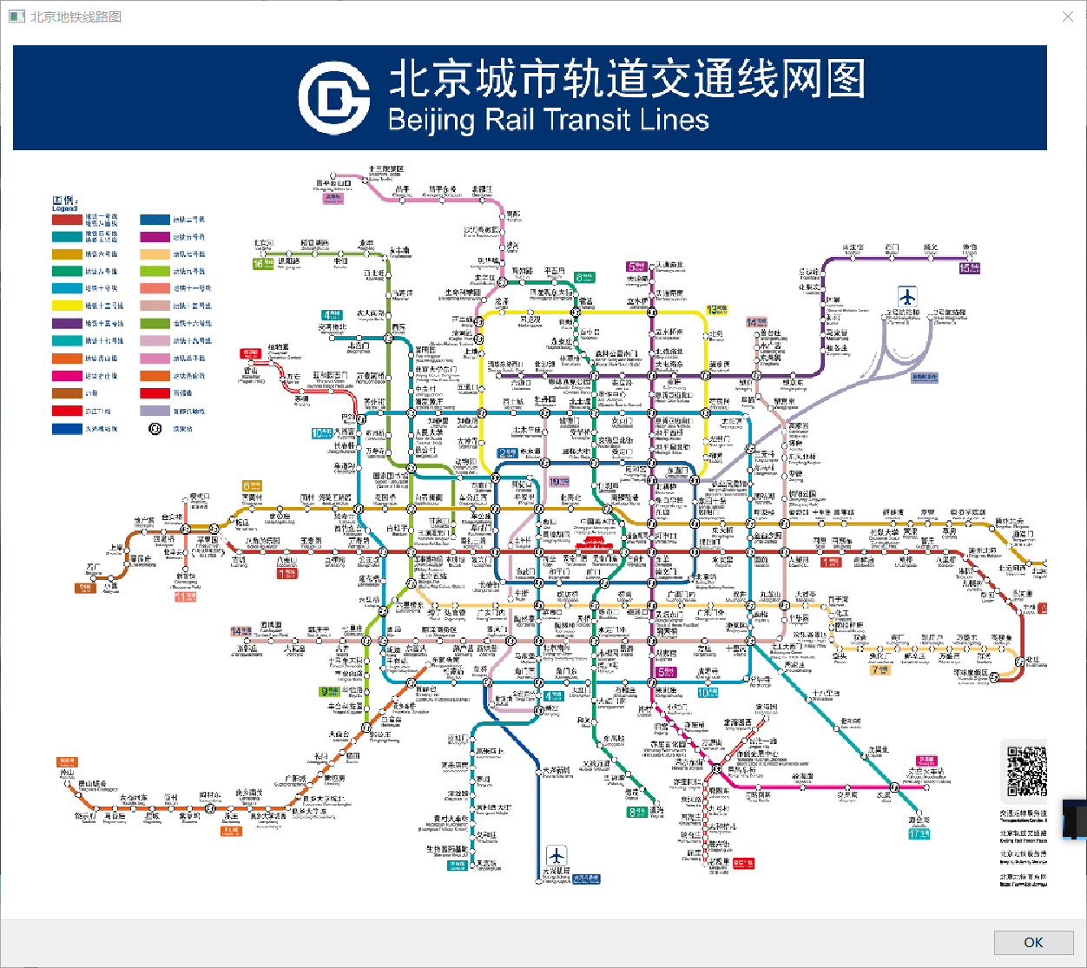

查询效果图

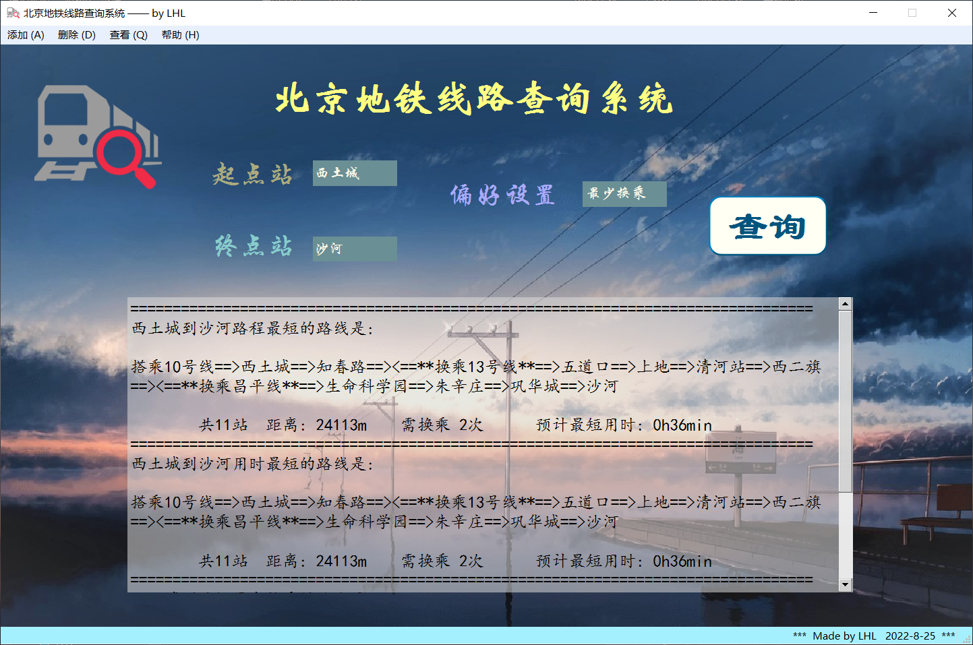

附：

本程序数据保存在 .\data目录中 请勿误删

Nodes.txt : 存放当前所有站点名

Edges.txt : 存放所有路线(即邻接线) 格式：起点,终点,线路,距离(英文逗号分隔）

可以通过编辑数据文件实现批量导入，注意格式

注意：字符编码为ANSI

如数据意外丢失，可通过工具栏->帮助->导入默认配置恢复默认信息。

如遇到导入失败的情况，

届时如果default文件夹还在，则用其中数据替换data中数据，

否则要另外获取。

快捷键：

添加站点: Ctrl+S

添加路线: Ctrl+P

删除站点: Ctrl+D

删除路线: Ctrl+R

查看当前地图:Ctrl+M

恢复默认配置:Alt+R

查看帮助:Ctrl+H